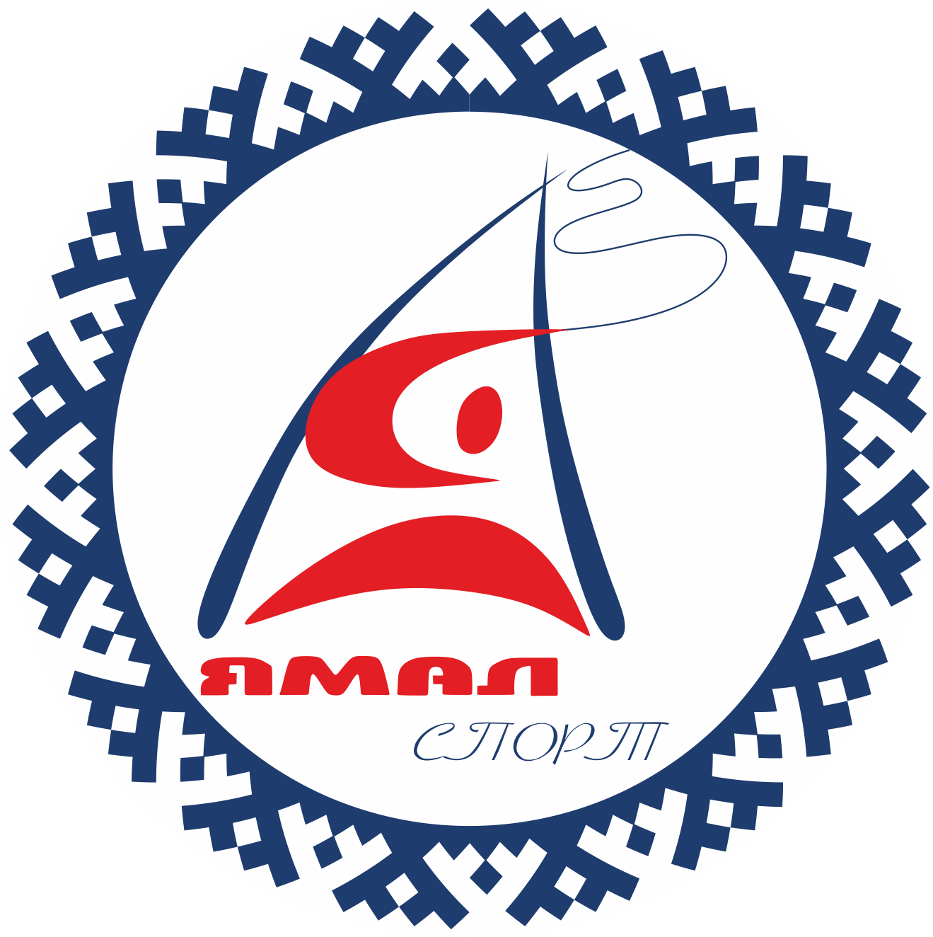

ГОСУДАРСТВЕННОЕ АВТОНОМНОЕ УЧРЕЖДЕНИЕ ЯМАЛО-НЕНЕЦКОГО АВТОНОМНОГО ОКРУГА «ЦЕНТР СПОРТИВНОЙ ПОДГОТОВКИ»

План работы методической площадки

**ПЛАНИРОВАНИЕ И КОНТРОЛЬ В ПОДГОТОВКЕ СПОРТИВНОГО РЕЗЕРВА**

**Сроки проведения:** 06 апреля 2023 года

**Место проведения**: г. Лабытнанги, ЛД «Авангард», ул. Дзержинского, д. 26

**Участники:** Руководители, инструкторы-методисты, тренеры и иные специалисты, участвующие в планировании и контроле тренировочного процесса.

**Цель:** Повышение уровня профессиональных компетенций специалистов для подготовки спортивного резерва ЯНАО, создание условий для качественного сопровождения занимающихся, определение стратегии развития спортсменов.

**Модераторы**

*Плеханова Елена Васильевна – заместитель директора по научно-методической работе Государственного автономного учреждения Ямало-Ненецкого автономного округа «Центр спортивной подготовки» (г. Салехард)*

*Глубоких Оксана Александровна* ***–*** *начальник отдела организационно-методической работы по подготовке спортивного резерва Государственного автономного учреждения Ямало-Ненецкого автономного округа «Центр спортивной подготовки» (г. Салехард)*

*Леконцев Евгений Витальевич – старший инструктор-методист организационно-методической работы по подготовке спортивного резерва Государственного автономного учреждения Ямало-Ненецкого автономного округа «Центр спортивной подготовки» (г. Салехард)*

**Приглашенные спикеры из Челябинской, Омской области, Алтайского края**

|  |  |
| --- | --- |
| **06 апреля 2023 года** | |
| **10.00-17.00** | 1. Организационная часть. 2. Дискуссия «Спортсмен для спорта или спорт для спортсмена». 3. Спортивное ориентирование как первый этап в подготовке спортивного резерва. 4. Виды планирования в спортивной подготовке. 5. Практикум «План и планирование» 6. Выполнение программ спортивной подготовки в новых реалиях. 7. Практикум «Контроль в подготовке спортивного резерва в ЯНАО». |